国际技术交易对接会—国际科技合作专题研讨会成功举办
3月28日上午，2025中关村论坛年会中关村国际技术交易大会十大品牌活动之一，国际技术交易对接会—国际科技合作专题研讨会在中关村展示中心成功举办。科学技术部国际合作司副司长王晓，北京市科委、中关村管委会二级巡视员汤健，中国国际科学技术合作协会科技外交专家委员会主任、科学技术部国际合作司原司长靳晓明等嘉宾出席大会并致辞，我国主要科技创新国家科技外交官代表参与活动并交流。
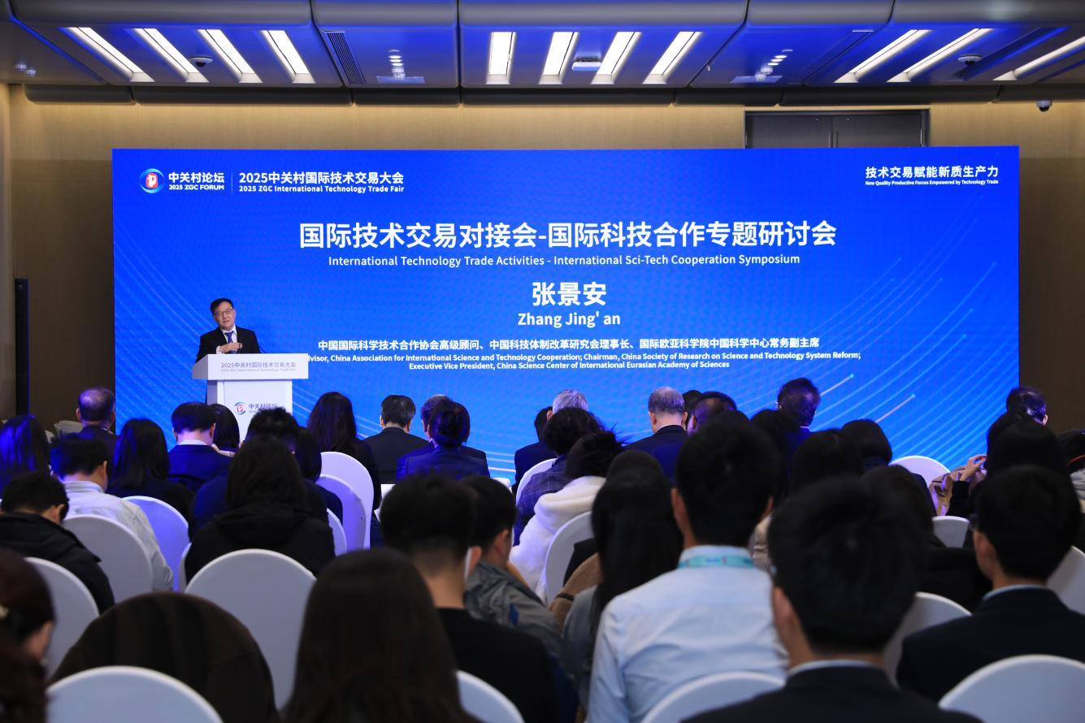
大会现场，中国国际科学技术合作协会高级顾问、中国科技体制改革研究会理事长、国际欧亚科学院中国科学中心常务副主席张景安，驻芝加哥总领馆参赞衔领事黄军英，驻福冈总领馆一秘衔领事刘晓燕，科技外交专家委员会欧美分委会主任委员、科学技术部国际合作司原副司长徐捷等多位重磅嘉宾，聚焦“重点创新国家国际科技创新合作机遇与展望”带来主旨报告。分享了中国国际科技合作创新实践，AI、量子技术等前沿科技带来的重点创新国家合作机遇等内容。
中关村科技园区朝阳园管理委员会副主任段飞飞、中关村通州园管理委员会发展规划处处长杨光、怀柔科学城管理委员会交流合作与人才工作处副处长庞亚琦、未来科学城管理委员会创新发展与人才工作处副处长李晶晶以“北京市建设全球影响力国际科创中心”为题，带来专题分享。
站在科技全球化深入发展背景下，如何理解科技外交的重要意义？围绕“重点领域国际科技合作与成果转化”主题，驻欧盟使团公使衔科技参赞孙玉明，原驻澳大利亚使馆公使衔科技参赞、科学技术部国际合作司原副司长蔡嘉宁，原驻波兰使馆科技参赞、中国工程院国际合作局原局长程家怡，原驻荷兰使馆科技参赞、中国国际人才交流基金会原主任苏光明，科技外交专家委员会中奥专委会主任委员、原驻奥地利使馆科技参赞国家外国专家局教科文卫司原副司长雷风云，科技外交专家委员会中法专委会主任委员、原驻法国使馆科技参赞、国家自然基金委国际合作局原副局长鲁荣凯进行了深入探讨，并就主要科技创新国家发展实践，各国在科技合作领域的新趋势、可借鉴模式，科技成果如何实现高效转化等内容分享了真知灼见。
极具前瞻性与指导性的系列分享充分调动起参会嘉宾的积极性，在科技外交官问答交流环节，与会嘉宾进一步就中国与欧盟、中法、中澳、中荷、中奥、中波、中俄科技合作等内容进行了深入交流与探讨。

